TALLER DE REFUERZO DE CIENCIAS NATURALES EOH
GRADO 4º
LA CADENA ALIMENTICIA
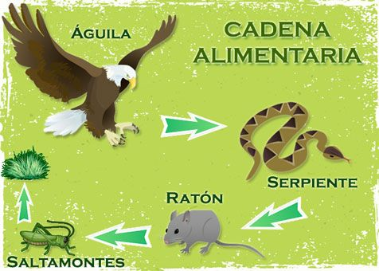
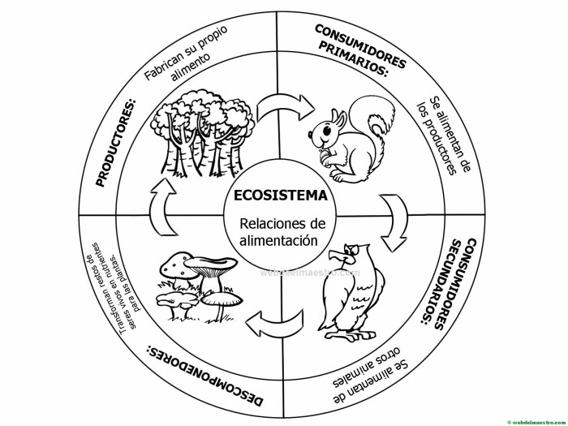

LA ALIMENTACION EN LOS HUMANOS

CLASIFICACION DE LOS ALIMENTOS
2.- CLASIFICACION DE LOS ALIMENTOS.
Los alimentos pueden clasificarse según distintos criterios. Dependiendo de su origen pueden ser alimentos de origen animal, como la carne, la leche, los huevos o el pescado, y alimentos de origen vegetal, como las frutas, los cereales o las verduras. El agua y la sal son alimentos de origen mineral. Basándose en la función nutritiva principal que desempeñan en el organismo se diferencian en energéticos, constructores y protectores.
2.1. Alimentos energéticos. Son los que proveen la energía para realizar distintas actividades físicas (caminar, correr, hacer deportes, etc.), como pastas, arroz, productos de panificación (pan, galletas, etc.), dulces, miel, aceites, frutas secas (almendras, nueces, castañas, etc.).
2.2. Alimentos Constructores. Son los que forman la piel, músculos y otros tejidos, y que favorecen la cicatrización de heridas. Estos son la leche y todos sus derivados, carnes rojas y blancas, huevos y legumbres.
2.3. Alimentos reguladores o Protectores. Son los que proveen los nutrientes necesarios para que los energéticos y reguladores se complementen y mantengan el cuerpo funcionando. Dentro de estos figuran las frutas, verduras y hortalizas y el agua.

Clasifica y pinta los alimentos según su aprovechamiento.
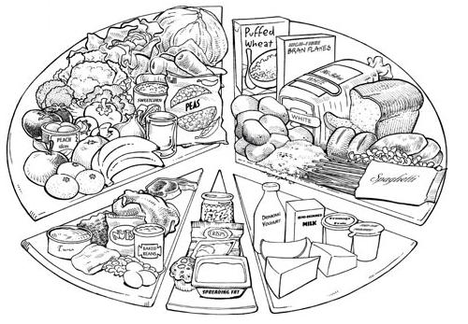

Las vitaminas
Las vitaminas son sustancias presentes en los alimentos en pequeñas cantidades que son indispensables para el correcto funcionamiento del organismo. Actúan como catalizador en las reacciones químicas que se produce en el cuerpo humano provocando la liberación de energía.
La deficiencia o carencia de vitaminas en la alimentación puede producir trastornos, mientras que una ausencia total de vitaminas en la dieta puede provocar enfermedades graves como el escorbuto.
Las vitaminas se dividen en dos grandes grupos:
Vitaminas hidrosolubles: son aquellas que se disuelven en el agua. En este grupo se encuentran las vitaminas C y las B1, B2, B3, B6 y B12. Su almacenamiento en el organismo es mínimo, por lo que la dieta diaria debe de cubrir las necesidades de estas sustancias. Con la práctica de la actividad física se produce gran número de reacciones metabólicas en las que están implicadas las vitaminas, por lo que el ejercicio intenso puede provoca carencias de estas vitaminas siendo necesaria la ingesta de suplementos.
Vitaminas liposolubles: el organismo las almacena en los tejidos, el hígado y la grasa. Son las vitaminas A, E, D y K. Son solubles en los cuerpos grasos, son poco alterables, y el organismo puede almacenarlas fácilmente. Dado que el organismo puede almacenarlas como reserva, su carencia estaría basada en malos hábitos alimentarios. Existe el riesgo de saturación si se consumen de forma excesiva e incontrolada.

LAS RELACIONES ENTRE LOS SERES VIVOS

Las relaciones inter específicas pueden definirse como las interacciones que se establecen en el seno de una comunidad entre individuos de diferentes especies. Estas interacciones se clasifican en categorías generales que incluyen la competencia, la depredación, el parasitismo, el comensalismo y el mutualismo. 1.

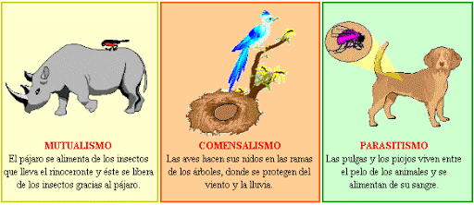
LA MATERIA
Llamamos materia a todo aquello que ocupa un lugar determinado en el universo, posee una cantidad determinada de energía y está sujeto a interacciones y cambios en el tiempo, que pueden ser medidas. Desde un punto de vista químico, la materia es el conjunto de los elementos constituyentes de la realidad perceptible, o sea, lo que constituye las cosas a nuestro alrededor y a nosotros mismos.
Empleamos el término materia como un sinónimo de sustancia, es decir, de la cosa de la que están hechos los objetos, y la comprendemos científicamente como un tipo de fenómeno distinto al de las fuerzas o energías: las dinámicas que interactúan con los objetos.
La materia se encuentra en todas partes, y en cualquier estado físico. Hay materia en el aire que se respira así como en un vaso de agua. Todo lo que vemos, sentimos y tocamos, es materia, que es un elemento fundamental para el desarrollo de la vida en el planeta.
